ФЕДЕРАЛЬНОЕ ГОСУДАРСТВЕННОЕ АВТОНОМНОЕ ОБРАЗОВАТЕЛЬНОЕ УЧРЕЖДЕНИЕ ВЫСШЕГО ОБРАЗОВАНИЯ

МОСКОВСКИЙ ПОЛИТЕХНИЧЕСКИЙ УНИВЕРСИТЕТ
Факультет Информационных технологий
Кафедра Информатики и информационных технологий

направление подготовки
09.03.02 «Информационные системы и технологии»

ЛАБОРАТОРНАЯ РАБОТА № 8

Дисциплина: Тестирование программного обеспечения
Тема: Основы нагрузочного тестирования с k6

Выполнил(а): студент(ка) группы 221-373
Подъячев Владислав Витальевич
(Фамилия И.О.)
Дата, подпись ________________ ______________
(Дата) (Подпись)

Проверил: ______________________ ___________
(Фамилия И.О., степень, звание) (Оценка)

Дата, подпись ________________ ______________
(Дата) (Подпись)

Замечания: _________________________________________________________
____________________________________________________________________
____________________________________________________________________

Москва
2025
Цель: Познакомиться с концепцией нагрузочного тестирования и написать простой скрипт.
Объект тестирования: Простое API или статичная веб-страница.
Задание (Автоматическое тестирование):
1. Установите и настройте k6.
2. Напишите скрипт, который создает виртуальных пользователей (VUs), отправляющих GET-запрос на выбранный endpoint.
load_test.js
import http from 'k6/http';
import { check } from 'k6';

export const options = {
// значения по умолчанию; будем переопределять из CLI
};

const TARGET = __ENV.TARGET || 'https://example.com'; // укажите свой URL

export default function () {
const res = http.get(TARGET, { tags: { name: 'GET_' + TARGET } });
check(res, {
'status is 200': (r) => r.status === 200,
});
}

3. Запустите тест с разными параметрами нагрузки (например, 10 VUs на 30s и 50 VUs на 10s).

k6 run -e TARGET=https://example.com --vus 10 --duration 30s load_test.js
k6 run -e TARGET=https://example.com --vus 50 --duration 10s load_test.js
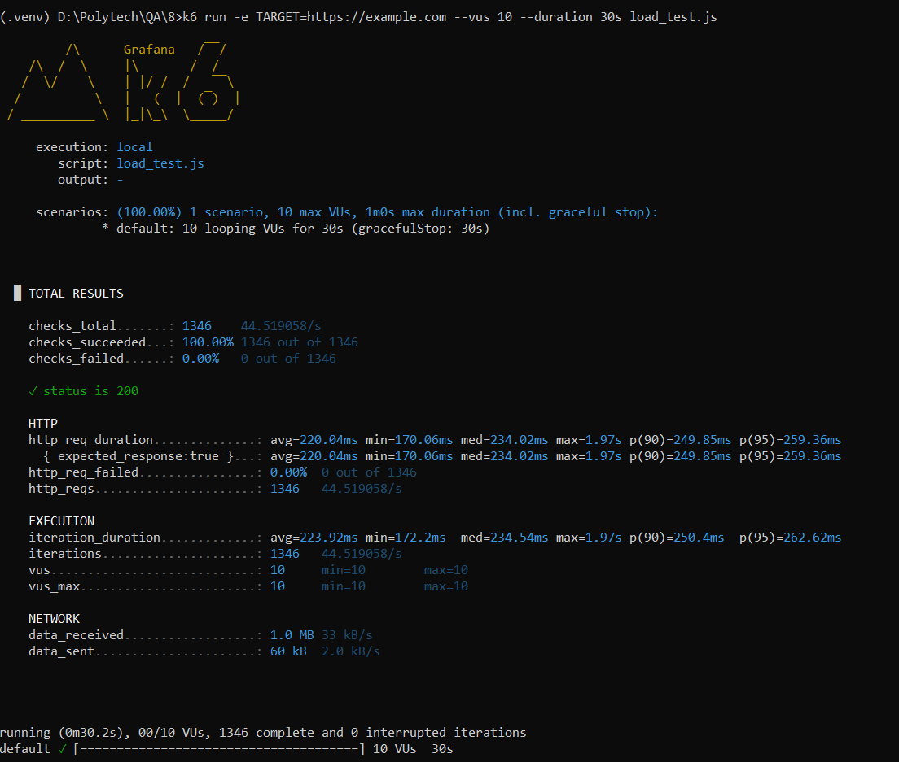

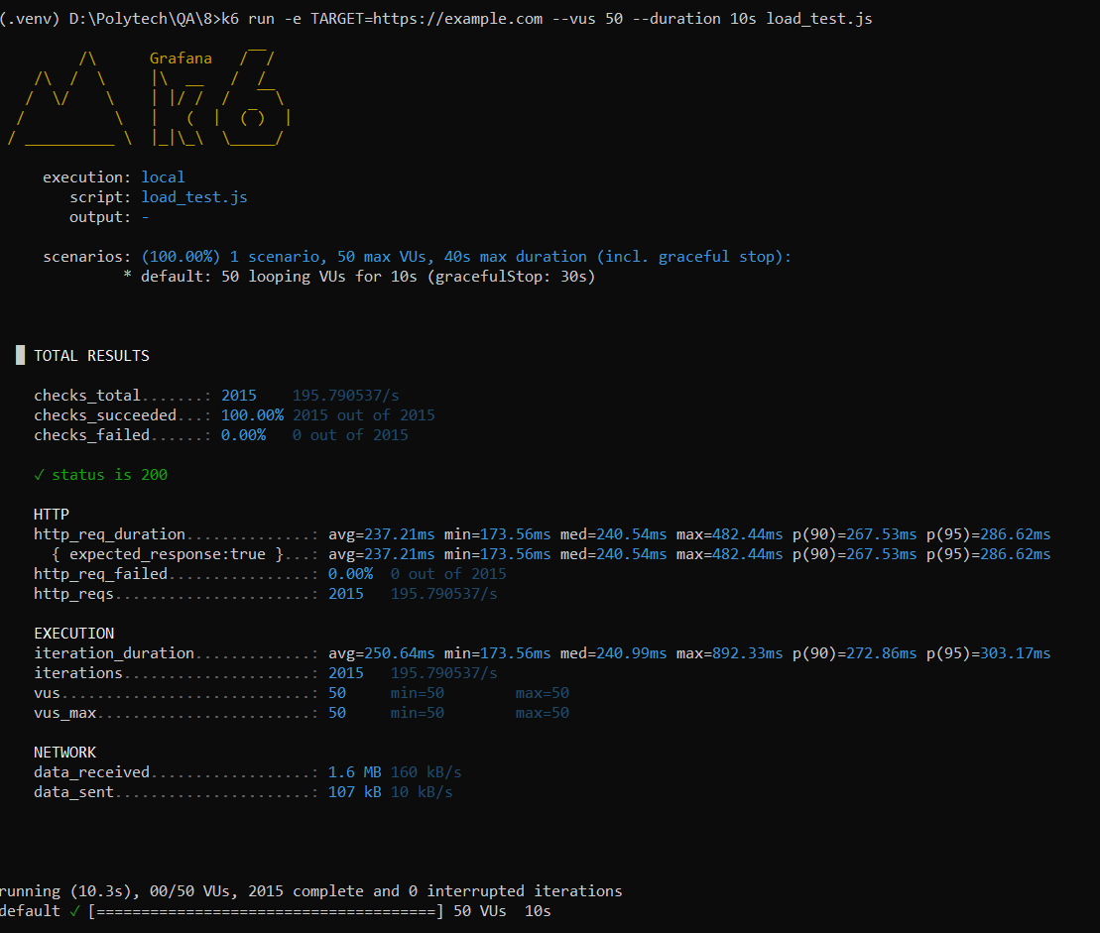
4. Проанализируйте выходные данные: количество запросов, время ответа, процент ошибок.
Итоги прогона 50 VUs × 10s
- Всего запросов: 2015
- Ошибки: 0.00% (http_req_failed = 0/2015)
- Пропускная способность: ~195.8 req/s
На VU: ~3.92 req/s/VU (195.8 / 50)
- Время отклика (GET):
  - avg 237 ms
  - p90 268 ms
  - p95 287 ms
  - max 482 ms
- Трафик:
  - получено 1.6 MB - 0.8 kB/запрос
  - отправлено 107 kB - 53 B/запрос

Задание (Ручное тестирование): Сформулируйте цели теста (что мы хотим проверить? пропускную способность? устойчивость?).
Цели теста
- Доступность: endpoint отвечает без сбоев.
- Корректность: статус-код 200 на ≥99% запросов.
- Пропускная способность: измерить req/s при 10 VU и 50 VU.
- Задержки: удержать p95 времени отклика в целевом пороге.
- Устойчивость под ростом нагрузки: без скачка ошибок и p95.
- Порог насыщения: найти момент, где растут ошибки или p95.
- Эффект кеша/CDN: сравнить «холодный» и «прогретый» заход.

